**TÌM HIỂU VỀ CHỨC NĂNG TRÔN THƯ MAIL MERGE TRONG WORD 2010**

CHƯƠNG I : GIỚI THIỆU CHÚC NĂNG CỦA MAIL MERGE.

Như các bạn đã biết trộn thư (mail merge)là một trong những chức năng có sẵn hữu dụng nhất của Word 2010. Mail merge thường được dùng để trộn một nội dung soạn thảo với một cơ sở dữ liệu các thông tin thay đổi bằng việc kết hợp giữa Word và Excel.

Trong thực tế, đôi khi chúng ta cần phải in văn bản gửi cho nhiều người, chẳng hạn như thư mời, phiếu báo điểm, giấy chứng nhận, bằng tốt nghiệp…  
  
Thay vì phải gõ những thông tin của từng người vào nội dung của từng giấy chứng nhận , ta có thể dùng công cụ Mail Merge để giải quyết vấn đề trên một cách nhanh chóng và chính xác.

CHƯƠNG II: TẠO DỮ LIỆU

Tạo hai tập tin dữ liệu, một tập tin có định dạng word và một tập tin có định dạng excel.

Tập tin dữ liệu có định dạng word có nội dung là tài liệu chính.

Là những tài liệu có chứa nội dung thông tin giống nhau cho tất cả người.

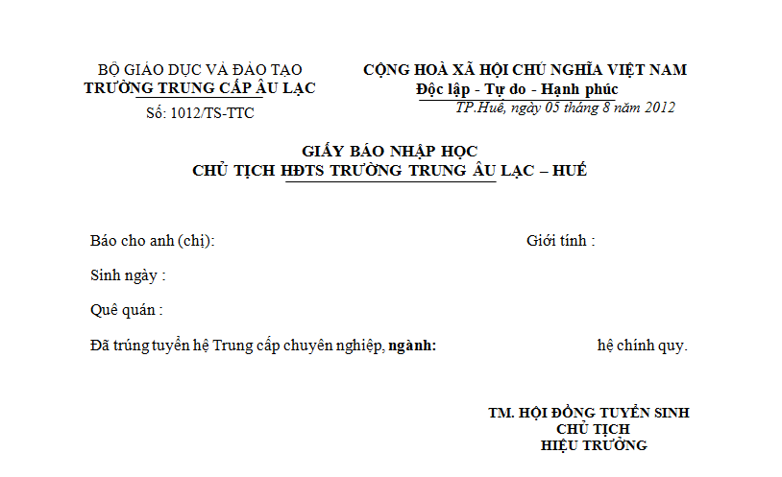

Tập tin dữ liệu có định dạng excel có nội dung gồm danh sách người nhận bao gồm tên, địa chỉ hoặc ngày sinh, có thể thêm nhiều thông tin khác như tên công ty, chức vụ…

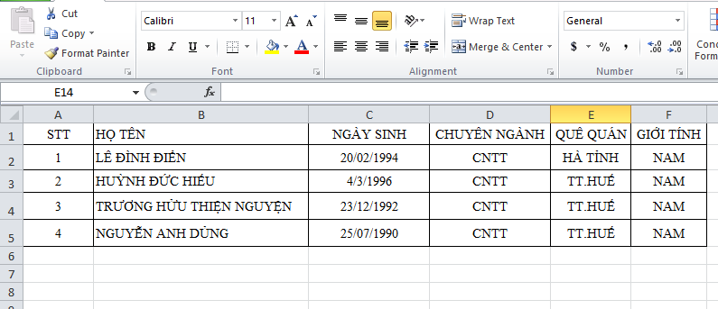

CHƯƠNG III: TRỘN THƯ TỪ EXCEL QUA WORD.

Ta mở file word cần trôn ra, chọn lớp Mailings 🡺 Start Mail merge 🡺 Step by step mail merge wizard..

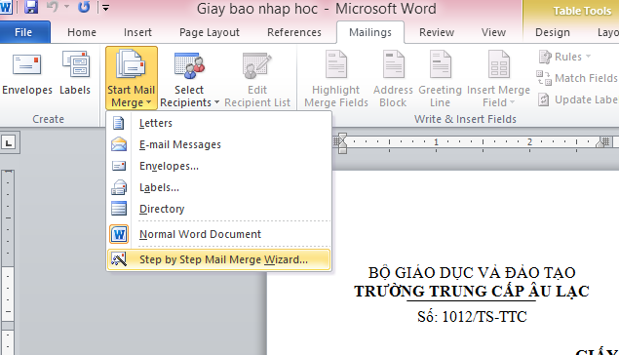

Xuất hiện hộp thoại Mail Merge.

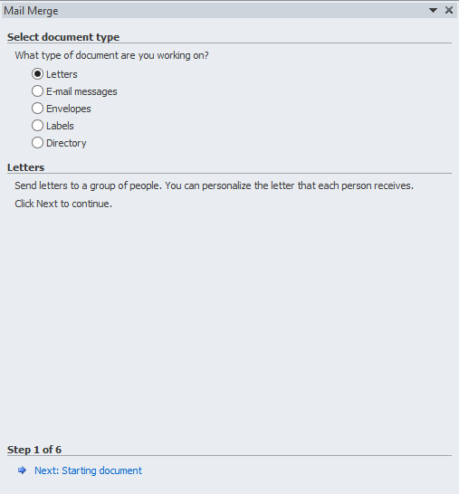

Ở đây có 6 bước.

Chọn next: starting document để sang bước thứ hai.

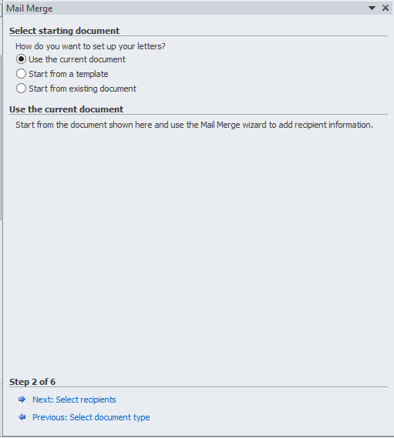

Ta tiếp tục chọn Next: select recipients để sang bước 3.

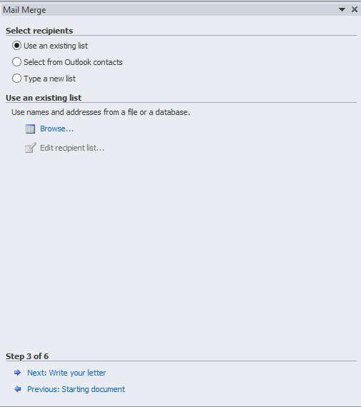

Chú ý: trong bước 3 này chúng ta chọn Browse… để đến tập tin excel mà bạn đả tạo để chền vào word.

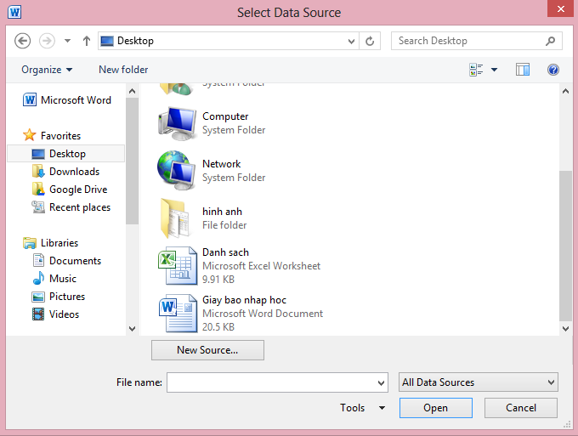

Tìm đến tập tin mà excel mà mình đã lưu, ở đây là tập tin Danh sach . click vào tập tin và chon Open. Xuất hiên hộp thoại Select Table.

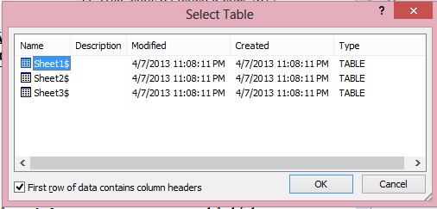

Click Sheet1$ và chọn Ok. Xuất hiện hộp thoại Mail Merge Recipients.

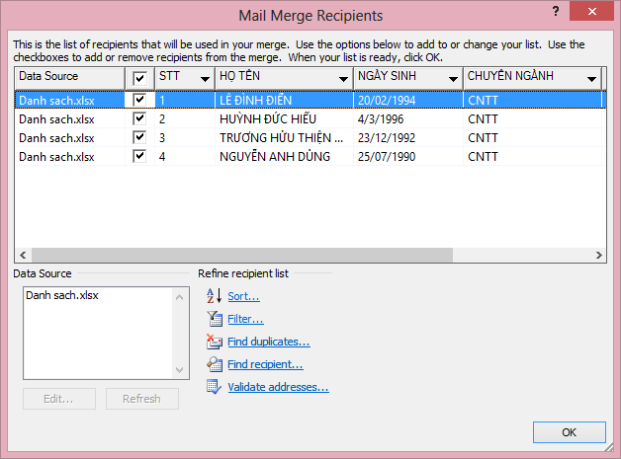

Ở đây đã liệt kê chi tiết các cột mà mìh đã tạo từ trước, nếu không cần thiết nội dung nào thì mình có thể bỏ chọn hàng đó.và chọn Ok.

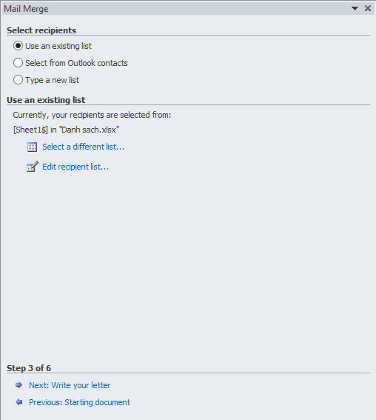

Chọn Next: write you letter để qua bước thứ 4.

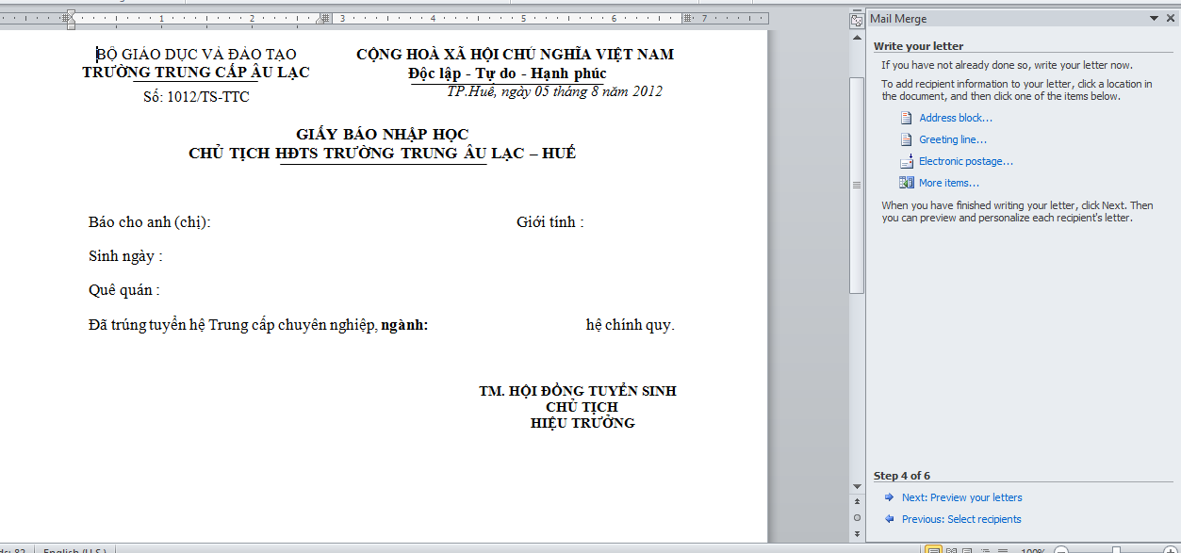

Bây giờ là bước quan trọng, chèn dữ liệu vào các ô. Kích chuột vào trước ô Báo cho anh (chị) và chọn More items..

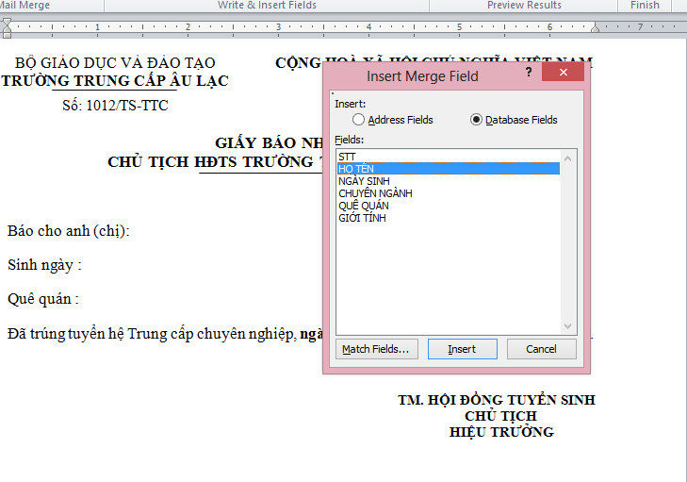

Click vào Trường HỌ TÊN và chọn Insert. Và tiếp tục đặt con trỏ chuột trước mục *sinh ngày* và chọn More items..

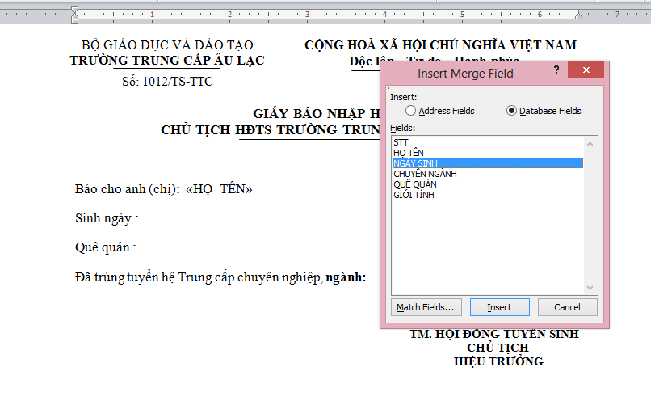

Click vào trường NGÀY SINH và chọn Insert để chèn. Tương tự như những mục Quê quán, ngành, giới tính ta cũng làm tương tự như trên. Khi điền xòng thông tin ta có như sau.

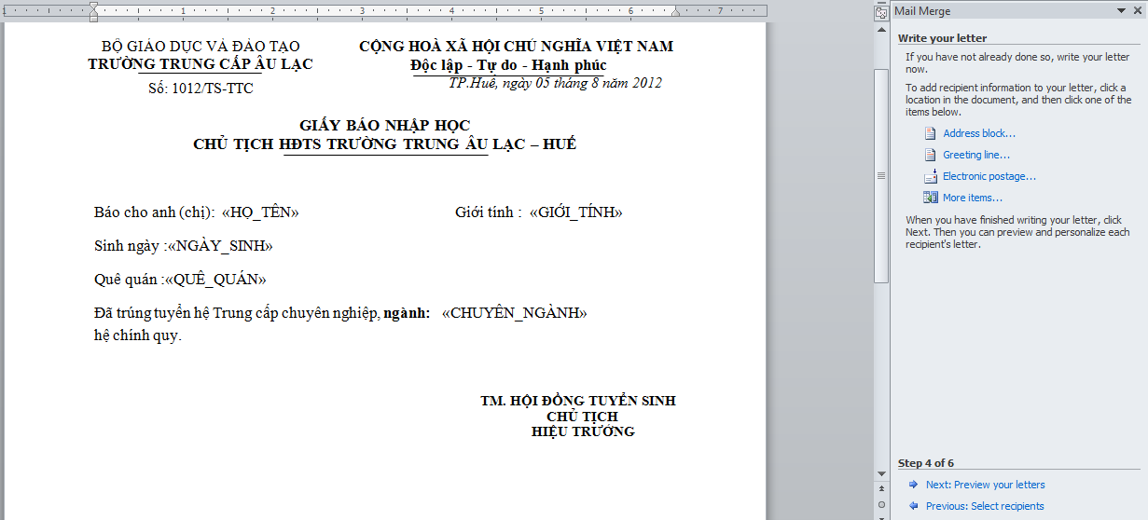

Ta chọn Next : Preview your letters để sang bước 5.

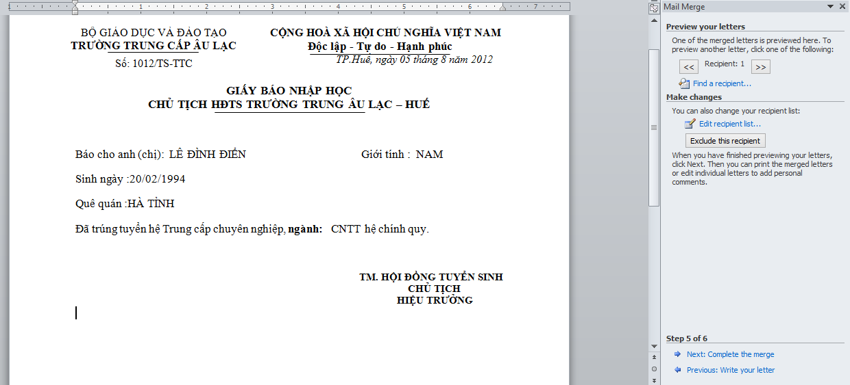

Ở bước 5 ta thấy trong tập tin word đã điền đầy đủ thông tin của học sinh thứ nhất vào các mục theo yêu cầu của bạn. và chọn Next để qua bước thứ 6.

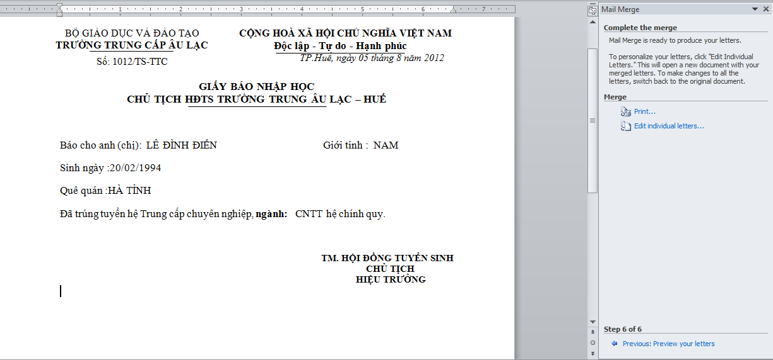

Trong bước thứ 6 này thì nó báo đã hoàn tất bước trộn thư. Và nó có hai lựa chọn, một là Print ( In ra toàn bộ các giấy báo đã trộn ). Hai là Edit individual letters..(xem trước các giấy báo đó). Ta chọn lựa chon hai xuất hiện bảng sau.

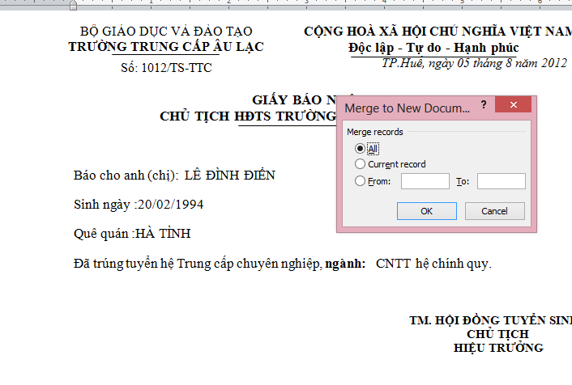

Mục All ( để xem tất cả giấy báo)

Mục Curent record (chọn cái hiện tại)

Mục From và To ( chọn một trong các danh sách giấy báo)

Ở đây ta chọn All để xem tất cả các giấy báo.

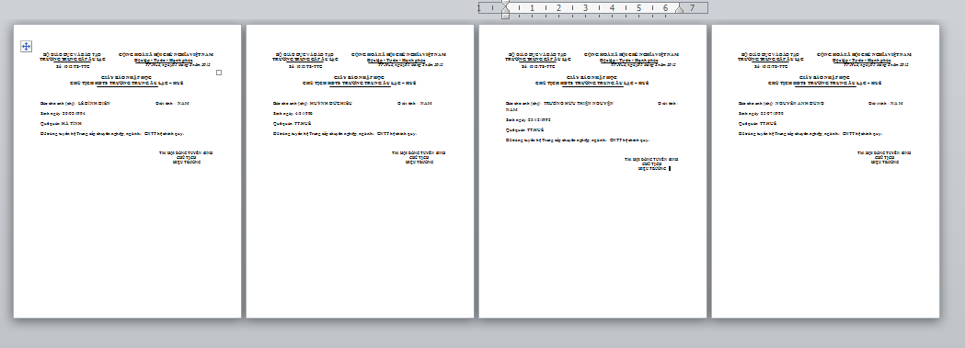

Ở đây ta có 4 sinh viên nên chỉ có thể là 4 giấy báo thôi. Vậy là đã xong việc trộn thư bằng Maill Merge. Chúc Bạn Thành Công. ^^